体 育 与 健 康 课 程
水平四（初一年级）
《立定跳远》教学设计

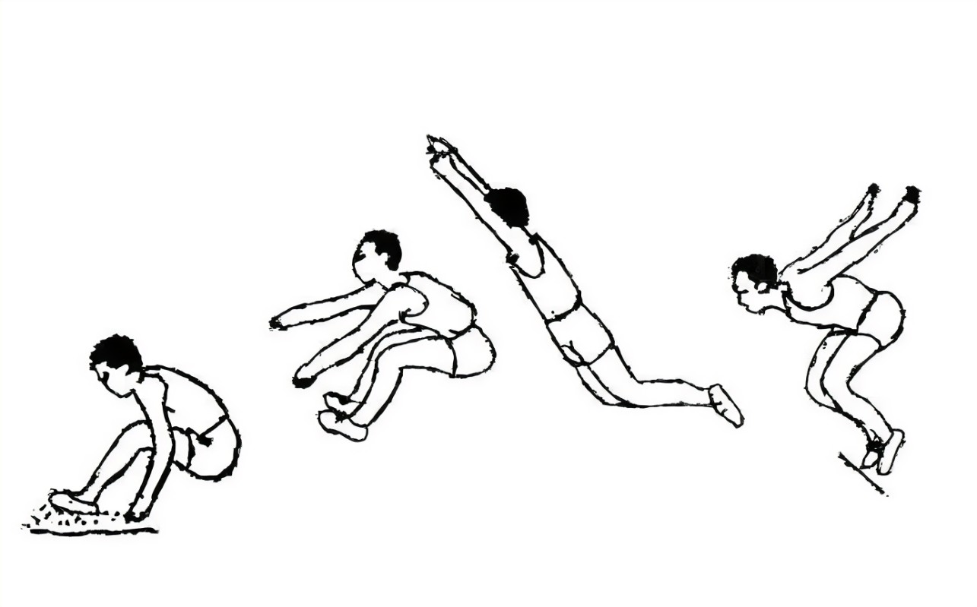

任课教师： 傅 建 树
单位：中山大学附属中学

水平四 初一年级《立定跳远》教学设计
年级： 初一 班级： 初一（10）班 任课教师： 傅建树
主题 名称 | 田径：立定跳远 |  | 课 次 | 2 | 年级班级 | 初一（10）班 |  | 人数 |  | 3 7 人
学习 目标 | 1、运动能力：在立定跳远项目中正确运用蹬摆技术和起跳后的腾空技术动作。  2、健康行为：培养学生良好的运动卫生习惯，使学生能主动运用健康安全知识和技能参与校内外体育 锻炼，学会自我情绪调控，适应多种环境。  3、体育品德：培养学生良好的团队协作能力及互助的精神品质，养成良好的规则意识及抗挫败能力。
主要 教学 内容 | 结构化运动知识与技能：立定跳远摆臂、蹬伸、展髋、收腿四个环节学习，最后形成完整动作结构。  体能练习：核心力量
各类  重难  点 | 学习重点 | 蹬摆结合自然放松
各类  重难  点 | 学习难点 | 起跳后积极展髋成背弓姿势
各类  重难  点 | 教学组织 | 集体练习、分组练习、个人纠错、关注个体、兼顾全体、
各类  重难  点 | 教学方法 | 教法：讲解示范法、纠错法、练习法；学法：集体练习、分组练习、比赛激励法
安全 保障 | 1、检查上课场地，器材的安全,地面无杂物。  2、做好准备活动，防止发生意外损伤；随时关注学生身 体状态，做好应急方案。  3、量力而行进行练习，跳远注意距离的控制，防止相撞。 4、身体不适及时举手提出。 |  |  |  |  | 场地  器材 | 体操垫、弹力带、小栏架、跳箱、平板电脑、音响
课的结构（总  时长40  分） | 具体教学内容 |  | 教与学的方法 |  |  | 组织形式 |  |  |  |  | 运动负荷
 |  |  |  |  |  |  |  |  |  |  | 时间  （分  钟） | 平均 心率 （次 /分 钟）
一、  开始 部分（1分钟）  二、  准备 部分（6分钟) | 一、课堂常规  1、整理队伍  2、师生问好  3、安排见习生  4、宣布课堂内容  5、安全提示  热身活动  1、广播操《放飞理想》  2、展示测试立定跳  专项热身：  2、摆臂练习  3、收腹跳  4、展宽跳  5、摸脚跳 |  | 师：师生问好，宣布课的内容、 要求及安全教育，安排见习生。  生：师生问好，集合做好快 静齐，精神饱满，注意力集中， 认真听讲。  评价：是否做到“快静齐 ”。  师：1、讲解示范动作，带领 学生练习  生：1、听从指令，跟随老师 练习。  评价：是否做到身体发热，微 出汗，关节活动度增大身体放 松且兴奋。 |  |  | 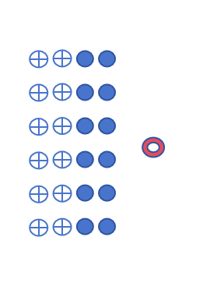  要求： 站队及练习中保持合适间距。  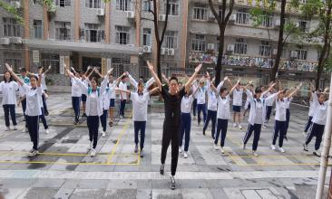  要求： 广 播 操 动 作 整 齐 有 力 |  |  |  |  | 1  6 | 80-90  130-140
三、 基本 部分 （学 练赛 评一  体  化）  （25  分  钟） | - 1.学生先自己展示立定跳远。  2.立定跳展示与拆分讲解练习蹬摆和起跳的结合。  要求：摆臂积极，动作有力，听从教师口令。  - 开心乐合跳  - 超等长复合跳  - 你拉我跳  - 保加利亚蹲组合跳  - 比赛、展示  立定跳远比赛  - 体能练习  - 仰卧静力核心训练  - 俯卧侧爬  要求：体能练习动作标准，听从教师指令完成规定时间或次数，发挥艰苦奋斗、团结合作、永不放弃的精神完成体能练习。 |  | 师：1.教师讲解示范。  2.进行巡回指导。  生：1.自我展示立定跳远动作  2.听从教师口令哨声进行两人合作练习。  3.同学相互评价、相互帮助、促进技术发展。  评价：摆臂是否伸直用力且能带动身体往前上方。  师：1.讲解示范。  2.组织学生进行练习，并巡回指导纠错。  3.进行过程性评价。  生：1.按照教师讲解要求进行练习。  评价：增加和激发学生的趣味性和训练氛围，让学生自发的动起来。  师：1.教师讲解示范。  2.组织学生进行练习。  3.巡回纠错与过程性指导。  生：1.听哨声做动作。  2.注意动作发力和连贯。  3.注意前后距离以免碰撞。  评价：通过合理有效的训练，让学生学习到丰富多样的训练手段和方法，让课堂充满乐趣  师：1.教师讲解示范动作要领  2.教师在一旁指导并且提示学生动作要求。  3.保护与帮助。  生：1.按照认真练习，不能打闹。  - 注意动作规范，大胆尝试。评价：通过小组合作进行弹力带的抗阻训练，增加趣味性和练习方式的多样性。  师：1.示范并指导练习。  - 巡回指导，对于个别错误个别纠正。  3.关注个体差异，根据学生技术动作即使纠正。  生:1、认真练习，规范动作。  - 主动积极与同学交流，给出意见，相互帮助提升。  - 根据自己技术不足，主动寻找教师帮忙。  评价：学生在练习中能做到有序认真，动作技术规范且全面。  师：将场地提前布置划分好，让学生完成比赛、展示，纠正动作。  生：积极参加比赛，通过老师纠正动作后及时改正并完成练习。  评价：通过比赛调动学生的积极性，纠正和规范学生的技术动作，从而更好的进步和提升。  师：1.教师讲解示范  2.鼓励学生坚持练习  3.巡回纠正学生动作  生：1.积极参与体能训练  2.技术动作要符合规范  3.发挥团结合作、永不放弃的精神  评价：完成动作的质量与在相互合作中表现出的团结、配合、学生坚持。 |  |  | 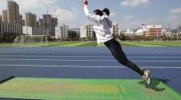  要求：动作协调发力，蹬摆结合自然放松有力。  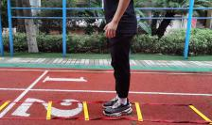  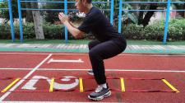  要求：双脚在绳梯里面时保持双脚直立，在绳梯外侧时做出屈膝降重心并停留的姿势，循环进行练习。  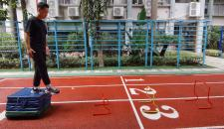  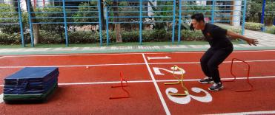  要求：学生自上而下的动作要做到舒展连贯，感受肌肉离心收缩时被迅速拉长。动作的的完成度和一致性上要不断强调。  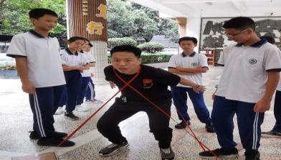  要求：积极发力向上跳跃，通过抗阻训练发展下肢爆发力。对立定跳远的提升起到帮助作用，三人一组，每组8次，交换进行练习。  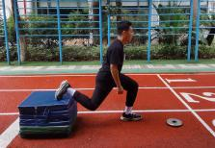  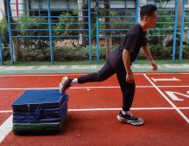  要求：调整好适合自己的距离，杠铃片的位置在脚尖的正前方。单脚支撑在体操垫，做半蹲10次一组。踝关节交替支撑训练10次一组。  要求：将场地按照小组划分好，将标志线画清楚，让学生进行比赛、展示。  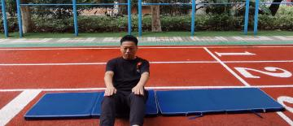  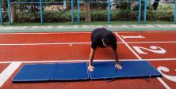  要求：1.仰卧静力练习，要求保持仰卧起坐姿势，臀部着垫脚抬起，30秒一组。  2.俯卧侧爬要求手着垫脚着地，腰部绷紧，像侧面爬行 |  |  |  |  | 5  4  4  4  4  4  6 | 120-130  130-140  130-140  140-150  130-140  140-150  150-170
四、结束部分（2分钟） | 一、听音乐拉伸  1、7字跨栏坐  2、坐位体前屈 |  | 师：1、动作示范且带领学生放松  生：跟随老师的动作进行放松  评价:动作规范，拉伸舒缓且拉伸幅度达到教师要求。 |  |  | 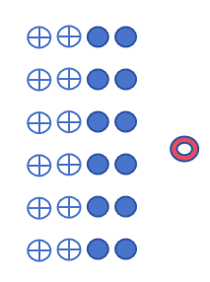 |  |  |  |  | 2 | 100-120
预计负荷 | 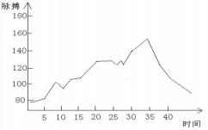 |  |  |  |  | 平均心率 |  |  | 140-160次/分钟
预计负荷 |  |  |  |  |  | 个体运动密度 |  |  | 55%以上
预计负荷 |  |  |  |  |  | 群体运动密度 |  |  | 75%以上
家庭作业 | 1.根据自身情况制订两个发展下肢跳跃肌肉力量的锻炼方法，下节课进行展示
课后反思
课堂资源 | 1.教材参考：《体育与健康课程标准》（2022 年版）、新版课程标准解析与教学指导（体育与健康）

